Åpningstid: Tirsdager kl. 11.00 - 13.00.
Kulturinnslag kl. 12.00.
Salg av vafler, kaffe/te.

Sted: Kirkestua i Holmen kirke.

Kirkebussen kjører til kirkekroa til disse faste tidene:

Kl. 10.15 – I.F. Gjerdrums vei
Kl. 10.25 – Bussholdepl. v/Esso Slependen
Kl. 10.30 – Nesvangen v/innkjøringen
Kl. 1035. – Nesåsen
Kl. 10.40 –Breiviklia
Kl. 10.45 –Vestre Nes, deretter til kirken.

OBS: andre hentesteder må avtales i god tid på forhånd,

Ring 92241681. Anders ,
så ser vi hva vi kan få til.

Holmen Kirkekro, Nesbruveien 55, 1396 Billingstad
E-post: hm244@kirken.no

Holmen kirkekro

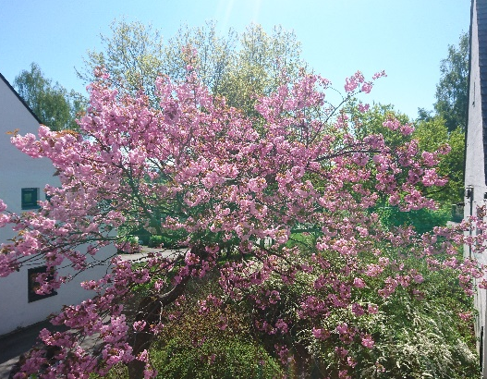

,
Foto: Norunn Edvardsen

PROGRAM VÅREN 2024
Holmen kirkekro

Holmen kirkekro Program våren 2024

Tirsdag | Gjest | Tema kl. 12.00
16.  Januar | Samling for frivillige i Kroa | Fordeling av kroverter våren 2023
23.  Januar | Trond Muri | Vandringen mot Bethlehem
30.  Januar | Inger Sandvik | Vi trimmer – Inger instruktør med humør
6.  Februar | Ingebjørg og Marilyn | Synger og spiller noen av sine favoritter på samenes nasjonaldag
13.  Februar | Ingrid Louise Hauge | På speiding i Ukraina på 1990 tallet og nå
20.  Februar | Vinterferie | Åpen kafe om ønskelig – ikke foredrag
27.  Februar | Jens Veiersted | Kosthold og livsstil for en god voksenalder
5.  Mars | Hildur Horn Øien | Det jeg har utrettet i politikken,  og hva politikken har gjort med meg
12.  Mars | Hallvard Svae | Forfatteren Jens Bjørneboe

Holmen kirkekro Program våren 2024

Tirsdag | Gjest | Tema KL. 12.00
19.  Mars | Anne Kari Jensen | Varierte dikt og tekster og historiene bak
26.  Mars | PÅSKEFRI
2.  April | Tarje Falch M. | Spiller trompet/kornett og forteller om komponistene og stykkene
9.  April | Allsang I. Eggesbø og gjest Lise Lill Helgestad | Vi synger lyse og fine vårsanger og noen salmer, Lise Lill forteller
16.  April | Nicklas Weiss-Andersen | Fremtidsfullmakt – har vi bruk for det?  Juristen kommer og forteller
23.  April | Turid Formoe offiser | Fra Mazda til FA (livsfortelling)
30.  April | Gunn Britt Friberg Hansen | Kirkeåret rundt med Svein Ellingsen
7.  Mai | Axel Hellstenius | «Kvinnene på Grini»
14.  Mai | Øystein Bernhard Mobråten | «Mine skulpturer og deres tilblivelse og livsfilosofien bak»
21.  Mai | Vi får besøk av diakon Jarle | Historier fra hjertet, og om kirk. arb. med mennesker med utviklingshem.
28 mai | Gunstein Vetrhus, sogneprest kåserer

